Jueves
09
de Septiembre

Quinto de Primaria
Lengua Materna

Sobre notas informativas

Aprendizaje esperado: Lee y compara notas periodísticas para recapitular sus propósitos y características.

Énfasis: Lee, comenta y compara notas periodísticas sobre acontecimientos de su interés. Reflexiona sobre su función social y recapitula algunas de sus características a partir de la búsqueda de detalles sobre el suceso: elementos de información que se incluyen, presentación de la información de lo general a lo particular.

¿Qué vamos a aprender?

Compararás notas periodísticas para recapitular sus propósitos y características.

¿Qué hacemos?

En la sesión de hoy leeremos diversas notas informativas sobre un mismo tema, para recordar lo que sabemos y aprender más de este tipo de texto.

Recuerdo que mis papás y mis abuelos solían leer el periódico cuando era niño, yo le echaba un vistazo y justo, las notas informativas, eran lo que más llamaban mi atención.

Para esta clase, vas a necesitar tu libro de texto, cuaderno, lápiz o pluma para tomar nota, diccionario y, si tienen acceso, periódicos que pueden ser impresos o digitales.
La propuesta para esta clase es que, si tienes la posibilidad, realiza las actividades que te proponemos con notas periodísticas que puedas obtener del periódico.

Para entrar de lleno al tema, me gustaría iniciar proponiéndoles unas preguntas, para responderlas, consideren lo que saben sobre textos periodísticos y sus características.

- ¿Qué necesita un hecho para volverse noticia?
- ¿Por qué son relevantes los hechos narrados en las notas informativas?
- ¿Cuáles son las características principales de una nota informativa?
- ¿A través de qué medios se difunden las notas informativas?

Te pido que escribas las respuestas y las verifiques al final de la clase.

Me parece muy interesante abordar la nota informativa, cada día recibimos infinidad de noticias sobre los hechos que suceden en México y en distintas partes del mundo, a través de diferentes medios: Descubrimientos científicos, avances tecnológicos, enfrentamientos armados, actos de solidaridad frente a desastres, información relacionada con el medio ambiente, la economía o la política, logros de deportistas, cuestiones de salud, entre muchos otros.

Todo lo relevante que sucede en nuestro mundo, en los diferentes ámbitos, puede ser noticia y, también, una nota informativa.

Noticia y nota informativa, no son lo mismo. Es una confusión muy común, muchas personas utilizan los términos “noticia” y “nota informativa” como sinónimos; creen que la noticia es un texto periodístico, pero no es así. Para explicarlo mejor, nos apoyaremos con el diccionario.

Noticia:
1. f. Información sobre algo que se considera interesante divulgar. Dar noticia de un acuerdo.
2. f. Hecho divulgado. Se ha producido una triste noticia.

¿Qué te dice la definición?

En esas dos acepciones, la noticia es lo que sucede.

Al decir que la noticia es lo que sucede, nos referimos al hecho, que en periodismo llaman “hecho noticioso”. Supongamos que hoy, uno de nuestros estudiantes gana la Olimpiada matemática, ese es el hecho y, como dice una de las acepciones, es información interesante para divulgar. Luego, ese hecho noticioso puede transmitirse a través de diferentes géneros periodísticos como la nota informativa, el editorial, el reportaje, el artículo, la entrevista, la crónica e, incluso, la caricatura política.

Ahora, con lo que hemos comentado y, por supuesto, considerando lo que han visto en grados anteriores, ¿Qué tipo de texto es la nota informativa?

Es un texto que pertenece al género periodístico.

¿Y cuál dirían que es su propósito?

Es responder las preguntas principales sobre el hecho noticioso, o noticia. Recuerda que, si es posible, revisen periódicos impresos o digitales. Ojeen con atención sus páginas y traten de identificar, de entre los textos que contienen, cuáles son notas informativas.

Cuando leemos un periódico o una noticia, ¿Cómo podemos identificar si es falsa o real?

Sería bueno tener algunas recomendaciones para poder diferenciar una noticia real de una falsa y, a partir de eso, seleccionar las notas informativas que leerán.

Es un problema que, si bien no es nuevo, por el alcance que tienen los medios de comunicación, sí ha ido en aumento, y una noticia falsa puede propagarse en segundos. Tengo un texto al respecto, te invito a leerlo con mucha atención.

Las “fake news” o “noticias falsas”.

Existen hace mucho tiempo y se construyen con base en el rumor o de mentiras inventadas para ello; sin embargo, el auge de las redes sociales ha hecho que estas noticias se propaguen a un ritmo vertiginoso y, muchas veces, han llegado a ser comunicadas como ciertas por diversos medios de comunicación.

Un ejemplo de entre muchos fue la noticia surgida en mayo de 2017 sobre la clausura de una tienda departamental en Veracruz por vender huevo clonado procedente de China. Transcurridos algunos días de la publicación, la Profeco salió a desmentir el hecho, pero la información ya había impactado a los consumidores.

La principal razón de que esto suceda es que los lectores, radio escuchas o audiencia, no indagamos y damos por cierto lo que escuchamos, vemos y leemos a través de los medios de comunicación.

Para evitar creer y difundir noticias falsas o fake news, sigue los siguientes pasos.

En Internet:

- Comprueba la dirección web. Sospecha de los sitios que cuentan con una terminación extra al “.com”, como “co.com”.
- Investiga opiniones sobre el sitio a través del buscador.
- Observa la calidad de diseño del sitio y su navegación. Sospecha si tiene demasiados anuncios, intenta descargar programas, o abre ventanas emergentes.

En todos los medios:

- Los textos periodísticos deben escribirse con un compromiso cimentado en la veracidad, al respecto Héctor Anaya dice: “lo que el novelista puede hacer con fantasía, el periodista no lo puede hacer, pues todo lo dicho por un periodista debe estar documentado” así, las notas informativas o noticias, deben incluir la fuente de donde se obtuvo la información que puede ser:
  - Oficial: Representada por la iniciativa privada, las asociaciones, organizaciones, instituciones gubernamentales, etcétera, que informan a través de boletines, voceros y ruedas de prensa.
  - Extraoficial: En este caso la información proviene casi siempre de las mismas fuentes oficiales, pero se da en exclusiva a un sólo periodista.
  - Observación: Generalmente la fuente es el reportero.
- Así que pon atención a las fuentes, ¿De dónde o de quién proviene la información? Duda de notas informativas que omitan las fuentes y expresen: “Allegados a (nombre del personaje) afirman que…” “Testigos de los hechos informaron que…” “Estudios realizados en una de las principales universidades del país…”.
- Verifica la información, busca el hecho, ¿Qué dicen otros medios sobre el mismo?

Te será de gran utilidad no sólo al leer notas informativas y compartir su contenido, sino cualquier otro texto periodístico.

Es importante estar pendientes y cuidar lo que leemos y transmitimos para no fomentar la desinformación.

Ahora, te voy a pedir que observes las imágenes, no quiero que leas el texto, sino que observes su estructura gráfica y qué elementos contienen.

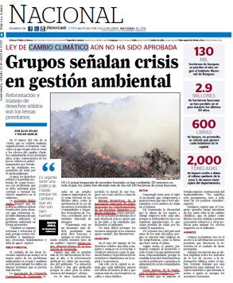 | 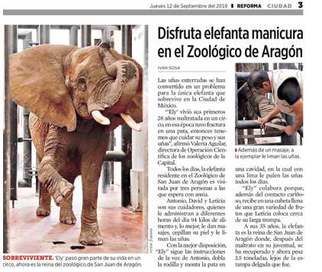
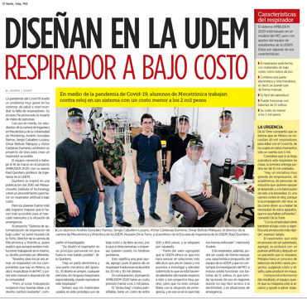

Todas son notas informativas, ¿Qué tienen en común?

Todas tienen título y, algunas, subtítulo, el título se llama también encabezado y el subtítulo, balazo, son correctas ambas formas de nombrarlos.

¿Recuerdas cuáles son las funciones y características de éstos?

El encabezado da pistas claras sobre la noticia y debe ser llamativo y, el balazo, brinda información adicional.
¿Qué más observas?

Que tienen fecha y el autor, que a veces es una persona y otras una agencia.

En cuanto al texto, ¿Qué puedes decirme?

Que es breve y, aun así, está dividido en párrafos.

Con esta lectura exploratoria, identificamos y recordamos algunas características de la nota informativa.

Leamos la siguiente nota e identifiquemos sus partes. Consideren la entradilla y el cuerpo de la noticia.

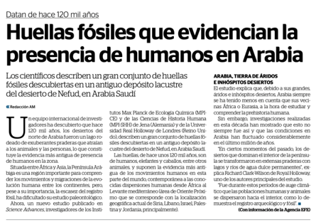

Es un texto que nos permite informar un asunto que sucedió y que es de interés público, es decir, que interesa a todos. Tiene encabezado o título, entrada, cuerpo de la noticia y cierre.

Antes de continuar, reflexionemos sobre el uso del lenguaje en los medios. ¿Cómo dirían que es?

En los medios de comunicación, impresos y electrónicos, se utiliza principalmente el lenguaje formal, pues su propósito es la transmisión de información a un público amplio y diverso. ¿Recuerdan qué caracteriza este tipo de lenguaje?

Es el que se usa, como su nombre lo dice, cuando estamos en situaciones formales, por ejemplo, al hablar con desconocidos, con autoridades o al hacer una exposición.
Algunos puntos que caracterizan este tipo de lenguaje son:

- Los hablantes hacen uso de un léxico o vocabulario variado y preciso, evitando repeticiones, digresiones, y empleando palabras adecuadas.
- Se construyen oraciones complejas y ceñidas a las normas gramaticales.
- Los discursos tienen una coherencia lógica.
- En el lenguaje oral se controla y se dirige el lenguaje gestual.

Las notas informativas utilizan un lenguaje formal. ¿Qué más recuerdan sobre este tipo de textos?

Como ya lo dijimos, que es un texto periodístico; y añado que aporta los datos principales sobre un hecho vigente y de interés, y que su enfoque necesita ser objetivo.

La objetividad tiene que ver con que su función es informar los eventos tal como suceden por lo que, al redactarla, el autor generalmente evita comentarios, juicios o posturas personales al respecto.

¿Recuerdan cuáles son las seis preguntas básicas o pistas informativas?

Son las preguntas que se responden a lo largo de la nota informativa:

- ¿Qué? (hecho)
- ¿Quién? (sujeto o sujetos pueden ser una o varias personas, instituciones, asociaciones, gobiernos, etcétera que protagonizan la acción)
- ¿Cómo? (forma en que ocurrió)
- ¿Cuándo? (tiempo)
- ¿Dónde? (lugar)
- ¿Por qué? / ¿Para qué? (finalidad o causa)

Las preguntas son importantes porque sus respuestas nos permiten profundizar en el conocimiento del hecho noticioso.

Leamos la siguiente nota. Presten mucha atención a los fragmentos destacados en verde. En ellos se encuentran las seis preguntas o pistas informativas. Identifíquenlas y tomen nota de su ubicación.

Animal político.
Nacional
15 de mayo del 2017
Este es el plan de emergencia del gobierno mexicano para salvar a la vaquita marina.
El responsable de la política ambiental, Rafael Pacchiano, dijo en entrevista televisiva que se construirá una reserva para la especie en extinción.

Redacción.
Con una inversión de cuatro millones de pesos, el gobierno mexicano creará un santuario para la vaquita marina en el Mar de Cortés, informó este lunes 15 de mayo el secretario de Medio Ambiente y Recursos Naturales.

En una entrevista televisiva del programa Despierta, el funcionario explicó que también se buscará el apoyo de especialistas internacionales para la reproducción de esta especie que se da cada dos años y medio, además de hacer conciencia a nivel nacional e internacional para evitar el consumo de totoaba.

“Hoy la principal causa de la muerte de la vaquita marina es la sobreexplotación de la totoaba, que tiene demanda en el mercado internacional”, destacó.

Refirió que, a través de un programa de rescate, tres delfines buscarán vaquitas marinas para que con la asesoría de especialistas internacionales sean capturadas de manera segura y llevadas al santuario en el Alto Golfo de California.

El mamífero será trasladado a este espacio para su salvaguarda y reproducción, y en el área se evitará el acceso a cualquier tipo de depredador de la especie.

El secretario resaltó que el gobierno federal hace todo lo necesario para rescatar a la vaquita marina, tales como artes de pesca (cambios de redes y trampas para evitar la muerte del cetáceo) además de que, desde hace dos años, las Fuerzas Armadas han trabajado para evitar la pesca ilegal de totoaba, acciones en las que se han invertido 540 millones de pesos al año.

Asimismo, el funcionario federal recomendó a la población no comer totoaba, especie a la que se atribuyen cualidades afrodisiacas que no tiene y que por la pesca de este pez matan a la vaquita marina.

Respecto al tuit que publicó el actor estadunidense Leonardo Di Caprio en el que solicitó al gobierno mexicano evitar que se extinga la vaquita marina, manifestó que el mensaje se toma con entusiasmo.
“Le informaron sobre las acciones que se desarrollan para la salvaguarda y preservación del mamífero y le pedirán que se sume al proyecto”, expuso el secretario del Medio Ambiente.

Fuente: “Este es el plan de emergencia del gobierno mexicano para salvar a la vaquita marina”, Animal político, 15 de mayo de 2017, en: http://www.animalpolitico.com/2017/05/plan-salvar-vaquita-marina/ (Recuperado el 23 de junio de 2021)

Veamos si identificaron las respuestas a las 6 preguntas:

Me pueden decir cuál es el, ¿Qué?

Que se creará una reserva para la vaquita marina en el Mar de Cortés.

Ahora dime el, ¿Quién?

Lo anunció el secretario del medio ambiente a través de un programa de televisión.

Y el, ¿Cómo?

Con un programa de rescate donde se utilizarán delfines entrenados.

En, ¿Dónde?

Como ya lo dijimos, en una zona protegida del Mar de Cortés.

Y ¿Por qué? o ¿Para qué?

Porque no sólo en México, sino en todo el mundo estamos preocupados por la posible extinción de la vaquita marina y para qué, para preservarla.

Practiquen estas actividades con las notas informativas que tengan a la mano.

En la clase de hoy vimos que a través de la lectura exploratoria y de la de una nota informativa, recordamos lo que sabemos sobre sus principales características de forma; es decir, de los elementos que hacen parte de su estructura, y de contenido, como las preguntas que responde, el tipo de lenguaje que utiliza y su naturaleza objetiva.

¡Buen trabajo!

Gracias por tu esfuerzo.

Para saber más:

Consulta los libros de texto en la siguiente liga.
https://www.conaliteg.sep.gob.mx/primaria.html

